## Wat is Vagrant?

Vagrant is een open-source tool dat men gebruikt voor het maken en managen van virtuele omgevingen.

Vagrant wordt gedefinieerd in code, wat het makkelijk maakt om deze te delen of te back-uppen. Je configuratie staat namelijk niet in een virtuele image, wat makkelijk enkele gigabytes in ruimte opneemt, maar in eenvoudige configuratiefiles.

## Waarvoor gebruikt men Vagrant?

Met Vagrant kan je in “in plain text” bepalen hoe een virtuele machines hardware geconfigureerd moet worden en welke software er op de machine geïnstalleerd moet worden. Vagrant maakt het ook gemakkelijk om te coderen op de server.

Developers kunnen met Vagrant gemakkelijk omgevingen nabootsen waarop de eigenlijke code uiteindelijk gedeployed zullen worden.

## Zijn er gekende alternatieven voor Vagrant? Zo ja, welke?

Docker

Een programma dat gebruikt maakt van “containerization”, en voornamelijk geproduceerd wordt voor Linux. In plaats van gebruik te maken van virtuele hardware, maakt docker gebruik van containers die bovenop je Linux draaien.

Ansible

Software die je helpt om groepen virtuele machines aan te maken. Met Ansible beschrijf je ook hoe de machines geconfigureerd moeten worden en welke acties ze moeten uitvoeren.

## Wat zijn de grootste nadelen van het werken met Vagrant? (min. 3)

Vagrant maakt gebruik van volledige virtuele machines. Je draait dus een volledig operating system op je hostmachine

Vagrant heeft een grote overhead cost. Vagrant boxes maken gebruik van veel geheugen wat je hostmachine kan doen vertragen.

Het kan lang duren om sommige vagrant boxes op te starten

## Wat zijn de grootste voordelen van het werken met Vagrant? (min. 3)

Vagrant zorgt ervoor dat je een zeer goede testomgeving hebt aangezien je een volledig operating system draait op je machine

Vagrant ondersteund veel operating systems. Niet alleen Linux

Het is zeer gemakkelijk om een grote hoeveelheid aan virtuele machines te gelijk op te zetten met Vagrant.

Initialisatie en installatie linux machine

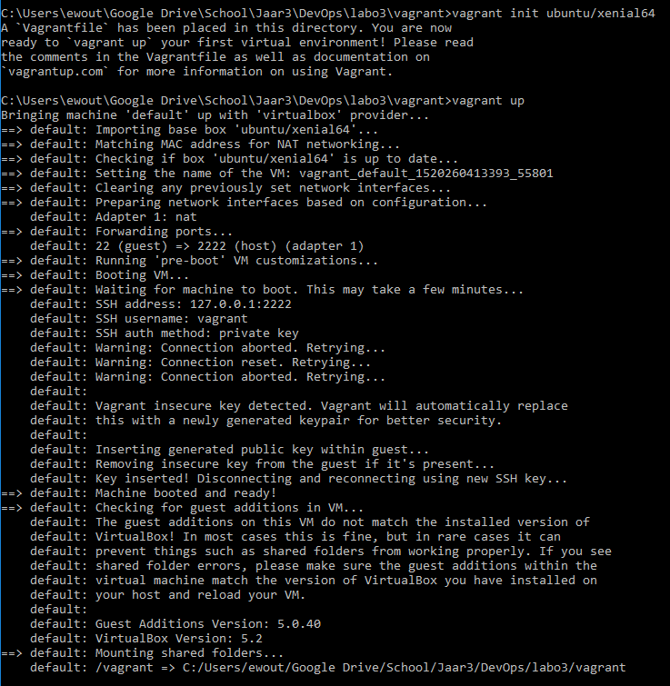

Installeren correcte guestadditions virtualbox

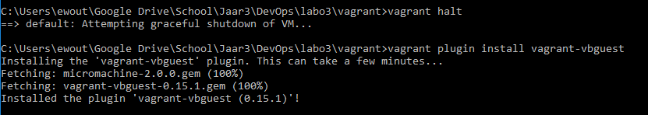

Ssh verbinding met de virtuele machine

